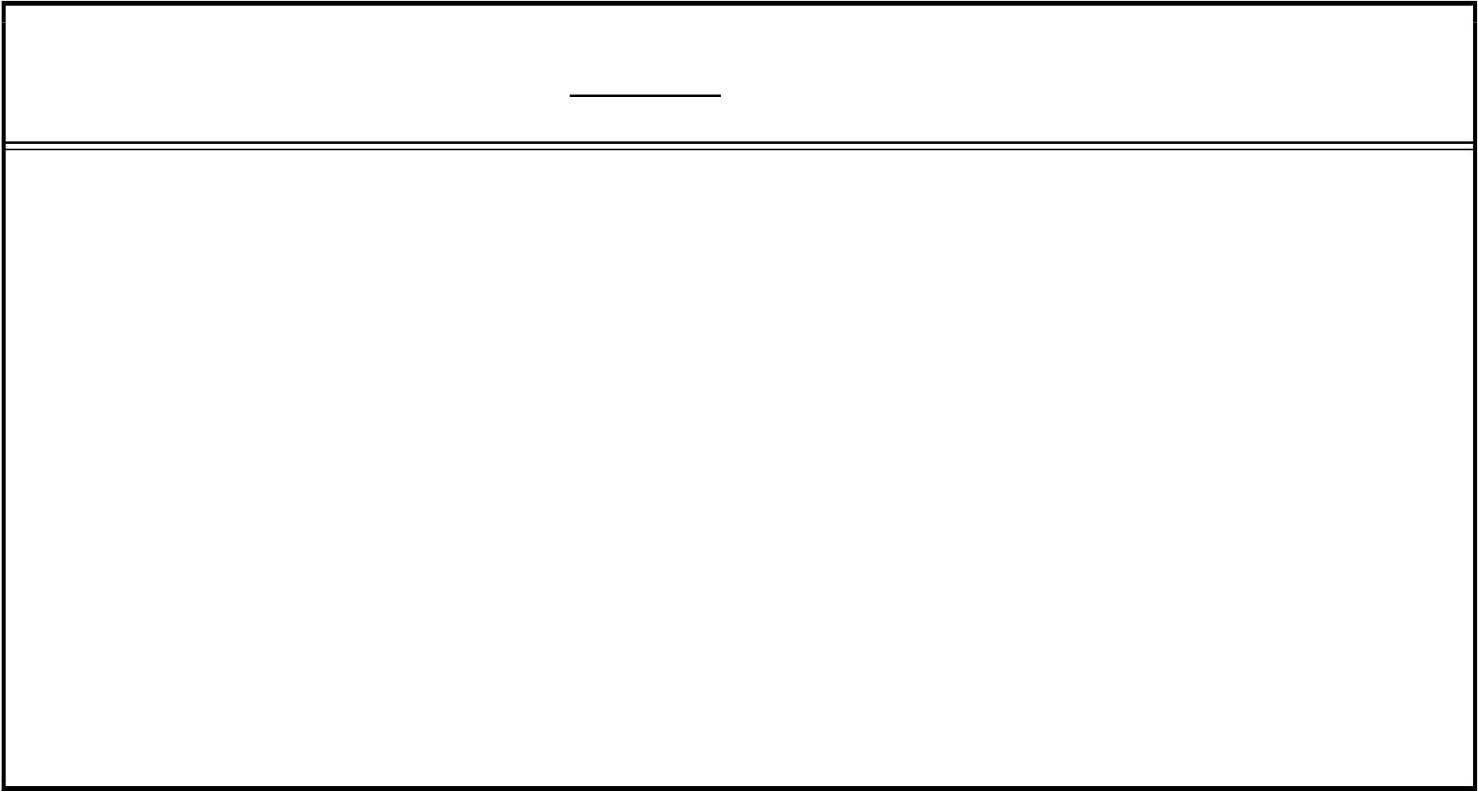

○○薬局のＢＣＰ （業務継続計画）

【記載例】

様式Ⅰ 業務継続の基本方針

○○薬局の基本方針

① 従業員及びお客様の安全確保を最優先する。

② 医薬品等の安定供給 （営業の早期開始） を図る。

③ 地域の医療救護活動に参加する。

④ 従業員の雇用確保と地域貢献に努める。

様式Ⅱ 被害の状況等の想定
種 類：次の①，②を想定し，それぞれ作成してください。
①南海トラフ巨大地震：被害想定１参照
②徳島県中央構造線・活断層地震：被害想定２参照

※詳細については， 「徳島県防災・危機管理情報安心とくしま」ホームページ
「災害・防災」→「地震・津波」を参照してください。
１ 薬局の周辺 ※被害状況は，薬局の所在地により，適宜修正してください。
対 象 項 目 |  | 被害状況 （利用の可否）
 |  | ６時間 | 24時間 | ３日 | ７日
ライフライン | 電 気 | × | × | × | ○
ライフライン | 上水道 | × | × | × | ×
ライフライン | ガス | × | × | × | ×
ライフライン | 電話（携帯） | × | × | ○ | ○
ライフライン | インターネット | × | × | ○ | ○
ライフライン | ＦＡＸ ・固定電話 | × | × | ○ | ○
ライフライン | 下水道 | × | × | × | ×
道路 | 通行状況 | × | × | △ | ○
鉄道 | 運行状況 | × | × | × | ×
バス | 運行状況 | × | × | × | ×
通常処方せんを  応需している  医療機関の  診療状況 | Ａ病院 | × | ○ | ○ | ○
通常処方せんを  応需している  医療機関の  診療状況 | Ｂ診療所 | × | × | ○ | ○
通常処方せんを  応需している  医療機関の  診療状況 | ｃクリニック | × | × | × | ○
その他特記事項 | ・ 津波による被害軽微  ・ 計画停電無し

２ 薬局の被害状況
対 象 項 目 |  | 被 害 状 況 等
建 物 外 部 |  | ひび割れ・亀裂有り。 業務継続可能。
建物（天井、窓、壁等） |  | 窓割れ、 壁の亀裂有り。 業務継続可能。
ﾗｲﾌﾗｲﾝ（水道、 トイレ、ガス、電気） |  | 震災後全て停止
調 剤 設 備 |  | ・薬局内の物品等は散乱。損傷は少ない。  ・整理後、稼働の可否を確認する。
医薬品・  資機材 | 薬局内保管分 | 使用可能（備蓄 ３日分）
医薬品・  資機材 | 調達の見通し | 卸売販売業者の再開予定は、不明
人員 | 従業員等の被害 | 軽微な外傷が１名のみ
人員 | 従業員の参集 | 参集可能な者から集合してもらう。
人員 | 応援の見通し | なし
お客様 | お客様の被害 | 不明
お客様 | 利用の見通 し | 地域の被災状況は中程度のため、医療機関の再開に合わ  せて、 利用が予想される。
その他・特記事項 |  | 特になし

３ 従業員等の参集状況 （営業時間外）
氏 名 |  | 自宅から  の距離(km) |  | 発災後経過時間
氏 名 | 職 種 | 自宅から  の距離(km) | 備考 | ６時間 | 24時間 | ３日 | ７日
徳島 太郎 | 薬・管理 | ０（自宅） |  | ○ | ○ | ○ | ○
阿波 藍子 | 薬・常勤 | ２ | 保育園児有り | × | × | × | ×
海部 夏夫 | 薬・常勤 | １０ |  | × | ○ | ○ | ○
吉野川秋代 | 薬・ﾊﾟｰﾄ | ３ | 要介護者有り | × | × | × | ×
三好 春美 | 事・常勤 | １ |  | × | ○ | ○ | ○

様式Ⅲ （通常・応急） 業務の把握と災害時の優先業務
 |  |  | 優先業務
 | 業務内容 （ ）は業務番号 |  | 該当性 | （順位）
 | 調  剤  業  務 | （１） 処方せんの受付、入力 | ○
 | 調  剤  業  務 | （２） 処方せん監査・疑義照会 | ◎
 | 調  剤  業  務 | （３） 薬袋 | ◎
 | 調  剤  業  務 | （４） 計数調剤 | ◎
 | 調  剤  業  務 | （５） 散剤計量調剤 | ○
 | 調  剤  業  務 | （６） 内用液剤調剤 | ○
 | 調  剤  業  務 | （７） 外用薬調剤 （軟膏剤、湿布剤、消毒薬等） | ◎
通  常  業  務 | 調  剤  業  務 | （８） 調剤監査 | ◎
通  常  業  務 | 調  剤  業  務 | （９） 医薬品情報発行 | ○
通  常  業  務 | 調  剤  業  務 | （10） 服薬指導 | ◎
通  常  業  務 | 調  剤  業  務 | （11） 医薬品交付 | ◎
通  常  業  務 | 調  剤  業  務 | （12） 会計 | ○
通  常  業  務 | 調  剤  業  務 | （13） 調剤報酬請求 | ○
通  常  業  務 | そ  の  他 | （１） 一般用医薬品の販売 | ○
通  常  業  務 | そ  の  他 | （２） 医薬部外品、 衛生材料の販売 | ○
通  常  業  務 | そ  の  他 | （３） 食品、 日用雑貨の販売 | ○
通  常  業  務 | そ  の  他 | （４） 在宅患者訪問薬剤管理指導 | ○
通  常  業  務 | そ  の  他 | （５） 学校薬剤師 | △
応  急  業  務 | ＜営業時に発災＞・お客 （患者） 様の避難誘導  ＜共通事項＞・従業員の安否、状況確認  ・店舗の状況確認  ・通常処方せんを応需している医療機関、 薬剤師会等の  ・関係機関への連絡

＜注意事項＞
該当性の欄 ； 該当する業務に○。 優先度合いによって、 ◎○△を活用するなども良。

様式Ⅳ 優先業務ごとの評価と対策の整理記載例 （ 「処方箋鑑査・疑義照会」 の場合）
業務番号 | （２） | 業務名 | 処方箋鑑査・疑義照会

【業務資源とリスク評価】

下線 ・ 太字は必要不可欠な業務資源

業務資源 |  |  | 想定される被害状況 | 実施する予防策 | 予防策を踏まえた使用可否
ヒト |  | 薬剤師 | 公共交通機関の停止による参集不可  道路の寸断、 交通規制による参集不可 | 近隣居住者のパート採用  店舗への徒歩参集ルートの確認 | ×
モノ | 常備品  ※薬局が日常的に  保有しているもの |  | - | - | -
モノ | 常備品  ※薬局が日常的に  保有しているもの | - | - | - | -
モノ | 外部調達品  ※外部からの定期的な  供給が必要なもの |  | - | - | -
モノ | 外部調達品  ※外部からの定期的な  供給が必要なもの | - | - | - | -
情報 |  | 処方箋 | 処方箋記載必須項目の記載もれ | 災害時に最低限記載する必要がある項目 を医療機関と確認 | ×
ライフライン |  | 電気 | 停電  照明の停止 | - | ×
 |  | 電話 | 使用困難 | - | ×
様式Ⅴ 業務継続目標とその対策 （ 「処方箋鑑査・疑義照会」 の場合）
【業務継続目標】
発災後経過時間 |  | 6時間 | 24時間（１日） | 72時間（３日） | 1週間 | 事前対策
目標とするサービスレベル |  | △ | △ | △ | ○ | -
業務を継続  するための  方策・代替  手段 | サービス提供方法・  手段の変更 | 薬剤師１名で対応 | 薬剤師２名で対応 | （同左） | - | 緊急参集する薬剤師の指定
業務を継続  するための  方策・代替  手段 | サービス提供方法・  手段の変更 |  |  |  |  | 疑義照会を省略できる項目を医療機関と取り決める  （例処方箋記載の医薬品が欠品の場合に備  えて， 疑義照会なしで変更可能な同種同効医薬品の  リストを整備するなど）。
業務を継続  するための  方策・代替  手段 | サービス提供方法・  手段の変更 | 医療機関訪問による対面での疑義照  会 | （同左） | 電話による疑義照会 | -
業務を継続  するための  方策・代替  手段 | サービス内容  （量・質）の変更 |  |  |  | - | 災害時の開局時間に関する方針の検討と医療機関へ  の周知
業務を継続  するための  方策・代替  手段 | サービス内容  （量・質）の変更 | 開局時間の短縮 （10～13時） | （同左） | （同左） | - | 災害時の開局時間に関する方針の検討と医療機関へ  の周知

※サービスレベル 〇：通常対応可 △：部分対応可 × ：対応困難

様式Ⅳ 優先業務ごとの評価と対策の整理記載例 （ 「薬袋・ （医薬品情報発行） 」 の場合）
業務番号 | （３） | 業務名 | 薬袋・ （医薬品情報発行）

【業務資源とリスク評価】
下線 ・ 太字は必要不可欠な業務資源

業務資源 |  |  | 想定される被害状況 | 実施する予防策 | 予防策を踏まえた使用可否
ヒト |  | 事務員 | 公共交通機関の停止による参集不可  道路の寸断、 交通規制による参集不可 | 近隣居住者のパー ト採用  店舗への徒歩参集ルートの確認 | ×
モノ |  | レセプトコンピュータ | 他機材の落下による故障  停電による停止 | 周辺他機材の固定 | ×
モノ | 常備品  ※薬局が日常的に  保有しているもの
モノ | 常備品  ※薬局が日常的に  保有しているもの | 薬袋発行用プリ ンタ | 他機材の落下による故障  停電による停止 | 周辺他機材の固定 | ×
モノ | 常備品  ※薬局が日常的に  保有しているもの | 医薬品情報提供文書  印刷用プリンタ | 他機材の落下による故障  停電による停止 | 周辺他機材の固定 | ×
モノ | 外部調達品  供給が必要なもの | 薬袋 | 揺れによる散乱 | 保管場所の固定 | ×
モノ | 外部調達品  供給が必要なもの | 医薬品情報提供文書用紙 | 揺れによる散乱 | 保管場所の固定 | ×
情報 |  | 処方箋 | （業務番号 （２） で検討） | （業務番号 （２） で検討） | （業務番号 （２） で検討）
ライフライン |  | 電気 | 停電  照明の停止 | - | ×
様式Ⅴ 業務継続目標とその対策 （ 「薬袋・医薬品情報発行」 の場合）
【業務継続目標】
発災後経過時間 |  | 6時間 | ２４時間（１日） | ７２時間（3日） | 1週間 | 事前対策
目標とするサービスレベル |  | △ | △ | △ | ○ | -
 | サービス提供方法・  手段の変更 | 薬剤師１ 名で対応 | 薬剤師２名で対応 | （同左） | - | 緊急参集する薬剤師の指定
 | サービス提供方法・  手段の変更 | 手書きによる薬袋作成 | （同左） | （同左） | - | 薬局の名称、 薬局又は薬剤師の連絡先等を印刷した  手書き用薬袋の常備
業務を継続  するため替  手段 | サービス提供方法・  手段の変更 | 注意事項の印字スタ ンプの利用 | （同左） | （同左） | - | 調剤頻度の高い医薬品に関する、 使用上の注意事項  の印字スタンプの常備
業務を継続  するため替  手段 | サービス提供方法・  手段の変更 | 手書きによる医薬品情報提供文書の  作成 | （同左） | （同左） | - | 医薬品情報提供文書雛形の常備
業務を継続  するため替  手段 |  | 医薬品情報提供文書記載内容の簡略  化 | （同左） | （同左） | - | 最低限必要な項目の選定
業務を継続  するため替  手段 | サービス内容  （量・質）の変更
業務を継続  するため替  手段 | サービス内容  （量・質）の変更 | 開局時間の短縮 （10～13時） | （同左） | （同左） | - | 災害時の開局時間に関する方針の検討と医療機関へ

※サービスレベル 〇：通常対応可 △：部分対応可 ×：対応困難

様式Ⅳ 優先業務ごとの評価と対策の整理記載例 （ 「計数調剤 （錠剤、 カプセル剤） 」 の場合）
業務番号 | （４） | 業務名 | 計数調剤 （錠剤、 カプセル剤）

【業務資源とリスク評価】

下線 ・ 太字は必要不可欠な業務資源

業務資源 |  |  | 想定される被害状況 | 実施する予防策 | 予防策を踏まえた使用可否
ヒト |  | 薬剤師 | 公共交通機関の停止による参集不可  道路の寸断、 交通規制による参集不可 | 近隣居住者のパー ト採用  店舗への徒歩参集ルートの確認 | ×
モノ | 常備品  ※薬局が日常的に  保有しているもの | はさみ | 揺れによる散乱 | 保管場所の固定 | ○
モノ | 外部調達品  供給が必要なもの |  | 調剤棚の倒壊による錠剤 ・ カプセル剤の散乱、 損失  卸売業者の倉庫被災による供給停止  道路の寸断、 交通規制による供給停止 | 調剤棚の固定  最低３日分の錠剤、カプセル剤の常備 | △
モノ | 外部調達品  供給が必要なもの | 錠剤、 カプセル剤 |  | 調剤棚の固定  最低３日分の錠剤、カプセル剤の常備 | △
モノ | 外部調達品  供給が必要なもの | 輪ゴム | 揺れによる散乱 | 保管場所の固定  最低３日分の常備 | △
情報 |  | 処方箋 | （業務番号 （２） で検討） | （業務番号 （２） で検討） | （業務番号 （２） で検討）
ライフライン |  | 電気 | 停電  照明の停止 | - | ×
様式Ⅴ 業務継続目標とその対策（「計数調剤（錠剤、カプセル剤）」の場合）
【業務継続目標】
発災後経過時間 |  | 6時間 | 24時間（１日） | 72時間（３日） | 1週間 | 事前対策
目標とするサービスレベル |  | △ | △ |  | ○ | -
 | サービス提供方法 ・  手段の変更 | 薬剤師１ 名で対応 | 薬剤師２名で対応 | （同左） | - | 緊急参集する薬剤師の指定
業務を継続す  るための  方策・代替  手段 | サービス提供方法 ・  手段の変更 | 保管庫でのヘッ ドライ トの利用 | （同左） | （同左） | - | ヘッドライトの購入
業務を継続す  るための  方策・代替  手段 |  | 開局時間の短縮 （10～13時） | （同左） | （同左） | - | 災害時の開局時間に関する方針の検討と医療機関への周知
業務を継続す  るための  方策・代替  手段 | サービス内容  （量・質）の変更
業務を継続す  るための  方策・代替  手段 | サービス内容  （量・質）の変更 | 調剤日数の短縮 （２日分） | （同左） | （同左） | - | 災害時の調剤日数に関する医療機関との取り決め

※サービスレベル 〇：通常対応可 △：部分対応可 × ：対応困難

